Tema 2: ALIMENTACIÓ I NUTRICIÓ

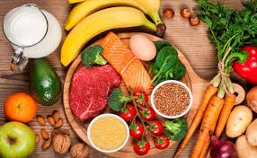
En aquest tema estudiarem:

- Diferencia entre alimentació i nutrició
- Quins són els nutrients que necessitem
- Què és la dieta.
- Com organitzar un menú saludable
- Com llegir les etiquetes dels aliments envasats
- Què és el sistema digestiu

- ALIMENTACIÓ Y NUTRICIÓ

El nostre cos, a l’igual que la resta d’éssers vius, necessita incorporar matèria i energia.
Incorporem tot allò que les nostres cèl·lules necessiten per a funcionar gràcies als aliments que ingerim.
Alimentar-se és ingerir aliments i els éssers humans ho fem de formes molt diverses.
Nodrir-se es incorporar a les nostres cèl·lules i teixits els nutrients necessaris per al correcte funcionament del nostre organisme.

- NUTRIENTS QUE NECESSITEM
Els nutrients son xicotetes molècules, que necessitem incorporar al nostre cos a través dels aliments, que son els productes que mengem. No es poden veure a simple vista però formen part dels aliments i son fonamentals per a la nostra salut.

No hem de ingerir la mateixa quantitat de tots. Necessitem uns més que altres.

¿Quins són els nutrients que necessitem i en quins aliments podem trobar-los?
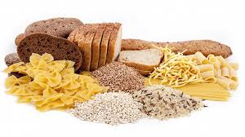
Hidrats de carboni: Ens aporten l’ ENERGIA que utilitzem dia a dia.

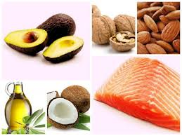
Greixos: Són per a nosaltres una RESERVA DE ENERGIA, que el nostre cos utilitzarà quan no dispose de hidrats de carboni en abundància.

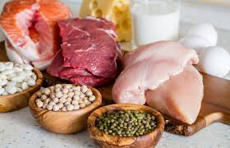
Proteïnes: s’utilitzen per a construir i reparar els nostres teixits

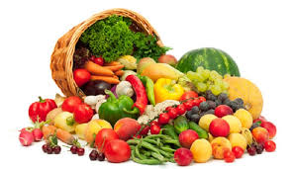
Minerals y Vitamines: els necessitem en quantitats molt xicotetes, però participen en molts processos al nostre cos.

També es molt important beure abundant aigua.
Activitat 1 : Relaciona cada definició amb el seu significat

1 | Alimentació |  | Incorporar a les nostres cèl·lules i teixits els nutrients necessaris per al correcte funcionament del nostre organisme.
2 | Nutrició |  | Xicotetes molècules, que necessitem incorporar al nostre cos
3 | Nutrients |  | Ingerir aliments i els éssers humans ho fem de formes molt diverses.
4 | Aliments |  | Els productes que mengem

Activitat 2:
Escriu quins són els principals nutrients que necessitem ingerir
-
-
-
-

Activitat 3: Completa el text amb les paraules adequades segons la FUNCIÓ de cada nutrient
- Els hidrats de carboni ens aporten ................................
- Els greixos serveixen com a ..............................................
- Les proteïnes serveixen per a ......................................y ................................................els nostres teixits.
- Els .....................................y les........................................els necessitem en quantitats molt xicotetes, però són molt importants.

- LA DIETA

La dieta és el conjunt d’aliments que consumeix una persona. La nostra dieta canvia al llarg de la nostra vida. No necessitem els mateixos aliments ni en les mateixes quantitats durant totes les etapes de la vida.

Una persona jove y sana ha de menjar de tots els nutrients però no tots en la mateixa quantitat.

Activitat 1:
Tracta de trobar en aquesta sopa de lletres els nutrients fonamentals per als éssers humans:
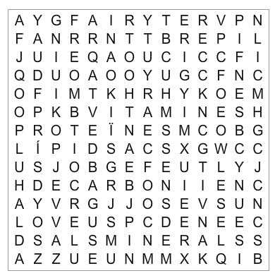

- L’APARELL DIGESTIU
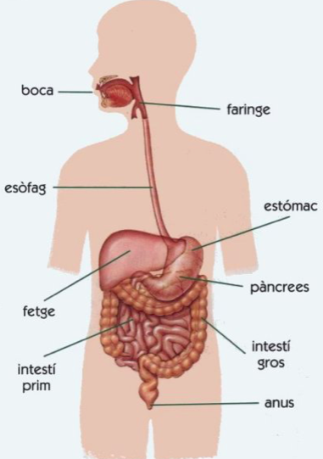

L'aparell digestiu està format pel tub digestiu i per les glàndules digestives.

- El tub digestiu és un tub d'uns 10 m de llarg dividit en diverses parts.

- Les glàndules digestives són xicotets òrgans que segreguen sucs digestius. Aquests sucs ajuden a descompondre els aliments en substàncies nutritives simples, per tal que puguin passar a la sang.

Recorda que l’objectiu final és que els NUTRIENTS arriben a les CÈL·LULES.

Activitat 1: Completa amb les diferents parts de l’aparell digestiu

Activitat 2: Completa indicant el camí que segueixen els nutrients que formen part dels aliments

BOCA
ESÒFAG
ALIMENTS

ESTÒMAC
INTESTÍ PRIM
CÈL·LULES

3
2
4
5
6
1

